1.-

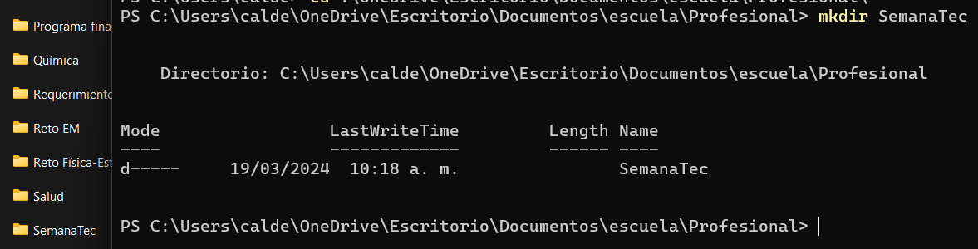

2.-

3.-

4.-

5.-

6.-

7.-

8 - 9.-

10.-



11.-

